**1)**

**Foto:** 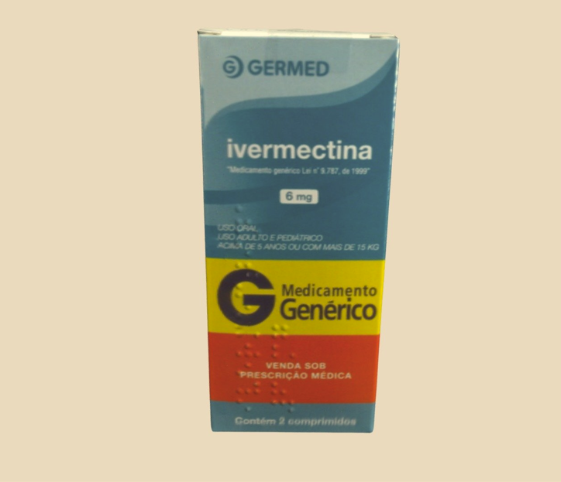

**Nome produto:** Ivermectina 6mg

**Descrição:** Ivermectina 6mg com 4 comprimidos. Medicamento Genérico. Laboratório Germed.

**Valor unitário:** R$22,34

**Quant. Em estoque:** 22

**Categoria:** Jacarés do covid

**2)**

**Foto:**

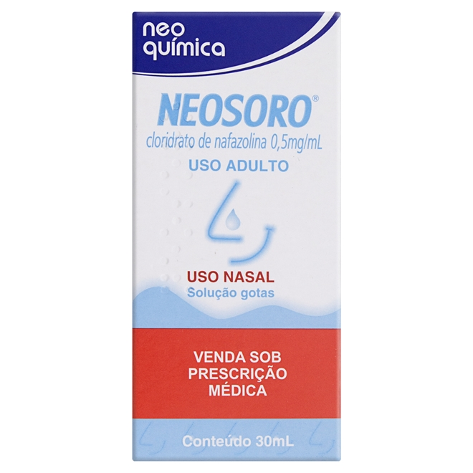

**Nome produto:** Neosoro 30ml Neo Química

**Descrição:** Neosoro Cloridrato de Nafazolina 0,5mg/ml. Solução nasal gotas 30ml. Laboratório Neo Química.

**Valor unitário:** R$5,18

**Quant. Em estoque:** 73

**Categoria:** Ites (rinite, sinusite, bronquite)

**3)**

**Foto:**

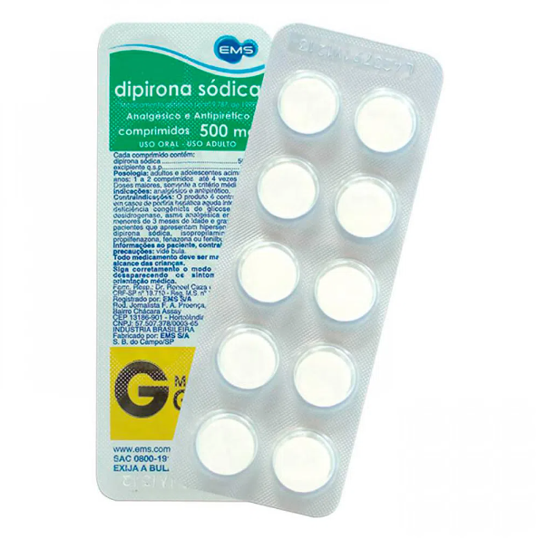

**Nome produto:** Dipirona monoidratada 500mg

**Descrição:** Dipirona monoidratada 500mg. Cartela de 10 comprimidos compostos de dipirona sódica 500mg. Medicamento Genérico. Laboratório EMS.

**Valor unitário:** R$2,99

**Quant. Em estoque:** 50

**Categoria:** Jacarés do covid

**4)**

**Foto:**

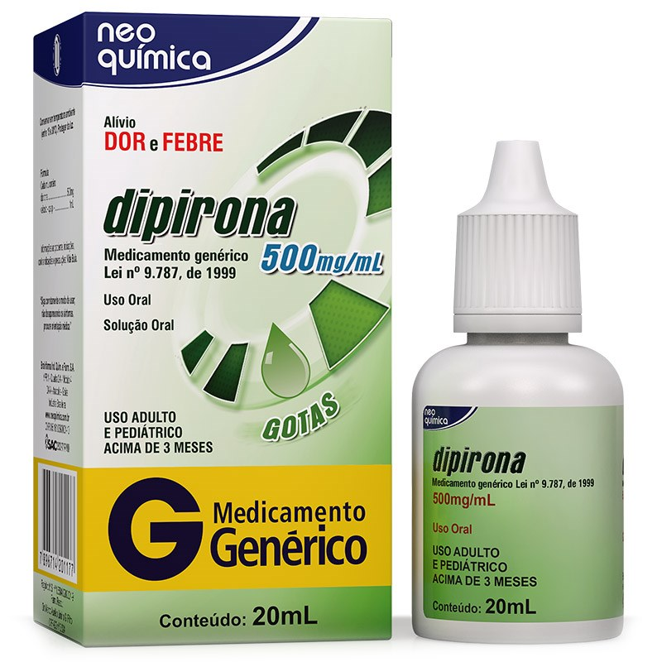

**Nome produto:** Dipirona monoidratada 500mg/ml

**Descrição:** Dipirona monoidratada 500mg. Solução em gotas 10ml, compostos de dipirona sódica 500mg. Medicamento Genérico. Laboratório Neo Quimica.

**Valor unitário:** R$2,99

**Quant. Em estoque:** 50

**Categoria:** Jacarés do covid

**5)**

**Foto:**

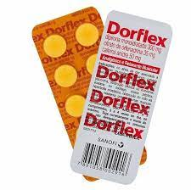

**Nome produto:** Dorflex cartela 10 comprimidos

**Descrição:** Dipirona monoidratada 500mg.Cartela de 10 comprimidos compostos de dipirona sódica 500mg. Medicamento Genérico. Laboratório EMS.

**Valor unitário:** R$6,92

**Quant. Em estoque:** 27

**Categoria:** Alunos Serratec

**6)**

**Foto:**

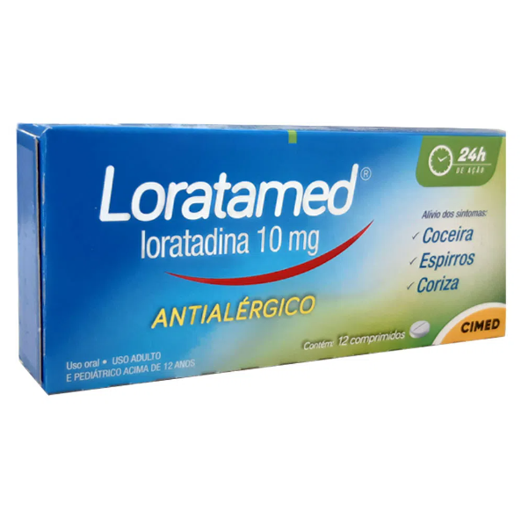

**Nome produto:** Antialérgico Loratamed 10mg

**Descrição:** Antialérgico loratamed - loratadina 10mg com 12 comprimidos. Laboratório Cimed.

**Valor unitário:** R$8,29

**Quant. Em estoque:** 12

**Categoria:** Ites (rinite, sinusite, bronquite)

**7)**

**Foto:** 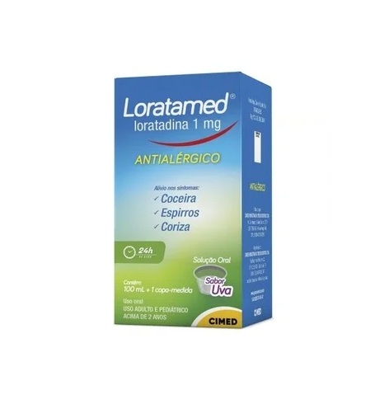

**Nome produto:** Xarope antialérgico Loratamed 1mg/ml

**Descrição:** Xarope antialérgico loratamed - loratadina 1mg/ml. Xarope 100ml. Laboratório Cimed.

**Valor unitário:** R$16,90

**Quant. Em estoque:** 5

**Categoria:** Ites (rinite, sinusite, bronquite)

**8)**

**Foto:**



**Nome produto:** Rivotril clonazepam 2mg

**Descrição:** Rivotril – clonazepam 2mg com 30 comprimidos. Laboratório Biopas. MEDIANTE APRESENTAÇÃO E RETENÇÃO DE RECEITA MÉDICA.

**Valor unitário:** R$28,29

**Quant. Em estoque:** 19

**Categoria:** Alunos Serratec

**9)**

**Foto:**

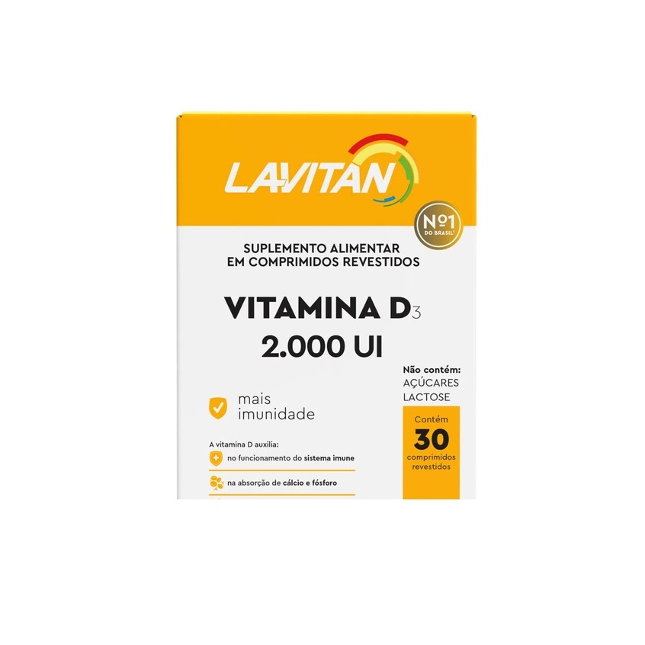

**Nome produto:** Vitamina D Lavitan 2.000UI

**Descrição:** Lavitan – Vitamina D 2.000 UI com 30 comprimidos. Laboratório Lavitan Vitaminas.

**Valor unitário:** R$19,90

**Quant. Em estoque:** 33

**Categoria:** Alunos Serratec

**10)**

**Foto:**

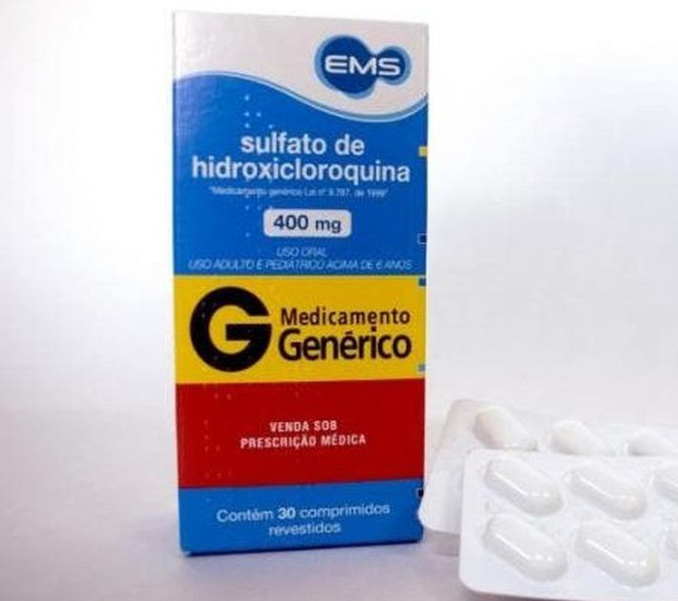

**Nome produto:** Sulfato de hidroxicloroquina 400mg

**Descrição:** Sulfato de hidroxicloroquina 400mg com 30 comprimidos. Medicamento Genérico. Laboratório EMS.

**Valor unitário:** R$72,49

**Quant. Em estoque:** 2

**Categoria:** Jacarés do covid